บทนำ
สถานีตำรวจภูธรระโนด ได้ดำเนินการเพื่อจัดการความเสี่ยงต่อการรับสินบน และมีแบบวิเคราะห์แผนบริหารความเสี่ยงต่อการรับสินบน ประจำปีงบประมาณ ๒๕๖๗ ของหน่วยงาน
สถานีตำรวจภูธรระโนด ได้ และได้กำหนดมาตรการควบคุมความเสี่ยงต่อการรับสินบน แยกตามสายงาน โดยมีรายงานผลการดำเนินการเพื่อจัดการความเสี่ยงต่อการรับสินบน ดังนี้
๑.งานอำนวยการ
๒.งานป้องกันปราบปราม
3.งานจราจร
4.งานสอบสวน
5.งานสืบสวน
โดยได้ดำเนินการจัดการความเสี่ยงอย่างเป็นรูปธรรม มีภาพแสดงกิจกรรมการดำเนินการตามมาตรการดังรายงานผลการดำเนินการ และ หน่วยงานได้เปิดเผยข้อมูลการดำเนินการเป็นการเปิดเผยข้อมูลสาธารณะ เพื่อให้บุคคลทั่วไปได้รับทราบตามรายงาน จัดทำโดยคณะทำงาน ขับเคลื่อนและกำกับติดตามการประเมินคุณธรรมและความโปร่งใสในการดำเนินงานของหน่วยงานภาครัฐ (Integrity & Transparency Assessments : ITA ) ของสถานีตำรวจภูธรระโนดมีรายละเอียดตามข้อมูลแนบท้ายนี้

พ.ต.อ. 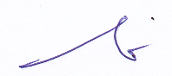
( ธัญญา สังข์ศิลป์ชัย )
ผกก.สภ.ระโนด
หัวหน้าหน่วยงาน

รายงานผลการดำเนินการเพื่อจัดการความเสี่ยงต่อการรับสินบน
สถานีตำรวจภูธรระโนด ประจำปีงบประมาณ 2567
งานอำนวยการ
มาตรการควบคุมความเสี่ยงต่อการรับสินบน | กิจกรรม | ผลการดำเนินการ
๑.การพิจารณาเลื่อนขั้นเงินเดือน  เช่น นำสิ่งของมาให้เพื่อจะได้ความ  ดีความชอบ  ๒.การจัดการเรื่องร้องเรียน เช่น  รับเรียกรับสินบนจากผู้ถูก  ร้องเรียน  ตการเบิกจ่ายเงินงบประมาณและ  เงินนอกงบประมาณ เช่นเอกสาร  หลักฐานไม่ถูกต้องตามความเป็น  จริงเรียกรับเงินจากผู้ปฏิบัติงาน  จริง  ๔.กระบวนการ การรับ การ  แจกจ่าย พัสดุ เช่น แจกจ่ายให้แต่  ละฝ่ายไม่เท่าเทียมกัน รับ  ผลประโยชน์จากผู้ขอเบิก  ๕.กระบวนการจัดซื้อจัดจ้าง เช่น  ปกปิดข้อมูลเพื่อเอื้อประโยชน์แก่  ผู้ประกอบการ รายงานตรวจงาน  เท็จ เพื่อแลกรับสินบนจาก  ผู้ประกอบการ | ๑. กำกับดูแล การปฏิบัติงาน โดยมีการตรวจสอบตามสาย การบังคับบัญชาทุกขั้นตอน เพื่อไม่ให้เกิดช่องว่างในการ เรียกรับ  ผลประโยชน์  ๒. อบรม กำชับการปฏิบัติงาน  ของเจ้าหน้าที่อย่างสม่ำเสมอ เพื่อสร้างจิตสำนึกในการ ปฏิบัติงาน  ๓. ดูแลทุกข์สุข สอบถาม ปัญหา  ความเป็นอยู่อย่าง ใกล้ชิด | ๑.มีการอบรม กำชับ การ ปฏิบัติหน้าที่เป็นประจำ  ๒ .ตรวจสอบเอกสารที่เกี่ยวข้องกับการปฏิบัติงาน อย่างสม่ำเสมอ  ๓. ตรวจสอบความเป็นอยู่  สอบถาม พูดคุย เพื่อให้ได้ รับทราบปัญหาต่าง ๆ ของ ผู้ใต้บังคับบัญชาเพื่อสามารถให้ คำแนะนำและแนว  ทางแก้ไข ปัญหาได้อย่างถูกต้อง

ภาพประกอบการดำเนินการ
วันอังคาร ที่ 9 มกราคม 2567 เวลา 09.30 น. พ.ต.อ.ธัญญา สังข์ศิลป์ชัย ผกก.สภ.ระโนด มอบหมายให้ พ.ต.ท.จรัญ มาศสำเภา รอง ผกก.ป.สภ.ระโนด เรียกเจ้าหน้าที่ตำรวจในสายงานอำนวยการ เพื่ออบรม กำชับ การปฏิบัติหน้าที่ การเงิน และเจ้าหน้าที่พัสดุ ที่เกี่ยวข้องกับการเบิกจ่ายเงินสวัสดิการการเบิกจ่ายเงินงบประมาณและเงินนอกงบประมาณการขออนุญาตต่ออายุใบสำคัญประจำตัวคนต่างด้าวฯ การจัดซื้อจัดจ้าง และการเบิกจ่ายพัสดุ ไม่ให้ทุจริต โดย ไม่ให้มีการหาช่องทางเพื่อประโยชน์ แก่ตนเอง หรือเอื้อประโยชน์ต่อพวกพ้อง
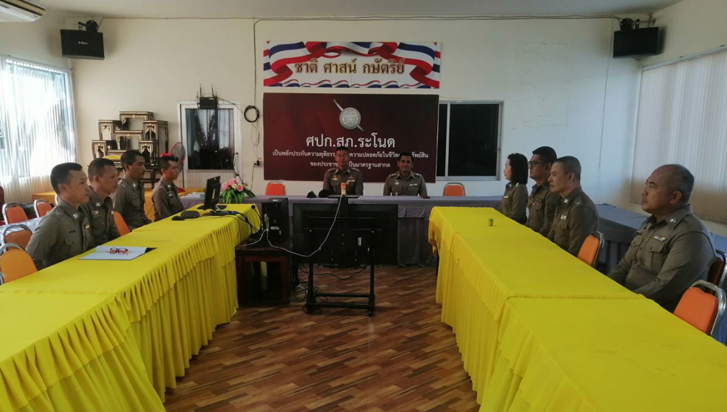

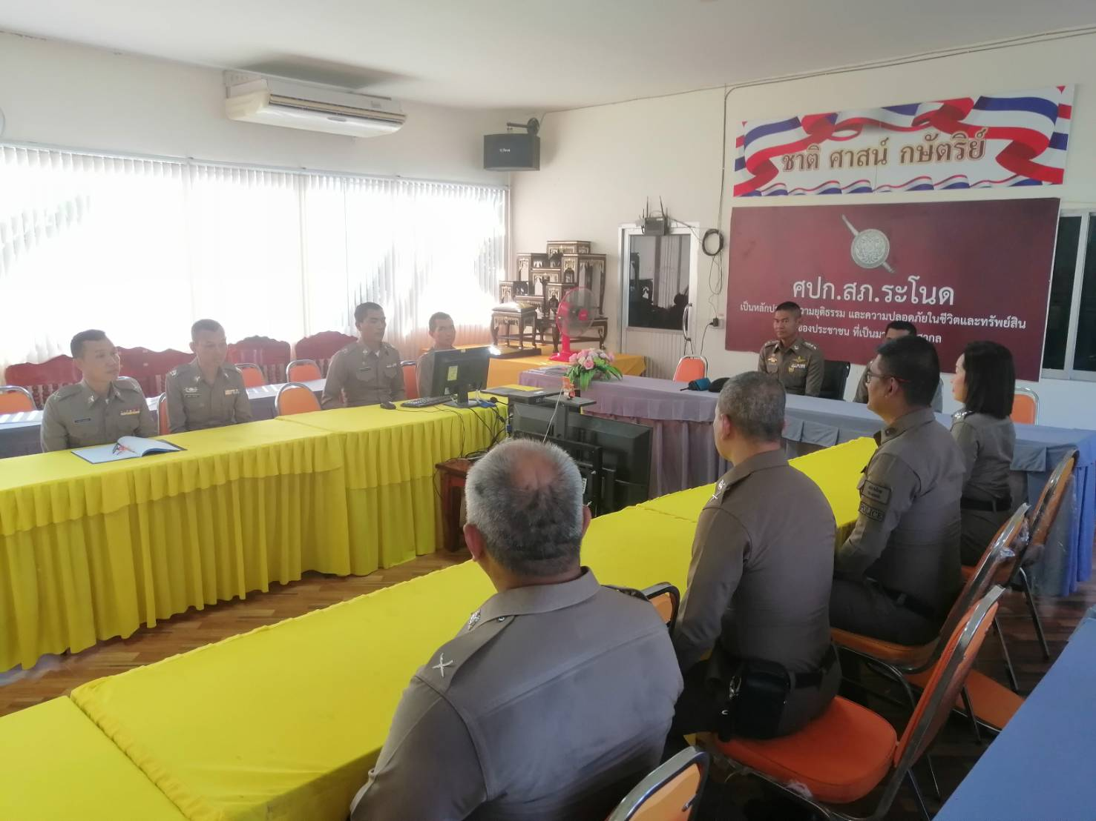

งานป้องกันปราบปราม
มาตรการควบคุมความเสี่ยงต่อการรับสินบน | กิจกรรม | ผลการดำเนินการ
1.การจับกุมและการบังคับใช้กฎหมาย  -การใช้อำนาจหน้าที่ในการ  ป้องกันปราบปรามอาชญากรรม เช่น การเรียกรับผลประโยชน์ เพื่อแลกกับการไม่จับกุม ตำเนินคดีหรือทำให้ รับโทษ น้อยลง  -การออกตรวจค้น เช่น การ  ลักลอบเล่นพนัน หรือตรวจ ค้นยาเสพติด เช่น การเรียกรับสินบน เพื่อแลกกับการไม่จับกุม ดำเนินคดี หรือทำให้รับโทษ น้อยลง  -ลงบันทึกจับกุมและนำตัวส่ง  ร้อยเวรสอบสวน เช่น การเรียกรับผลประโยชน์ เพื่อแลก กับการไม่จับกุม ดำเนินคดี หรือทำให้รับโทษ น้อยลง | 1.อบรม กำชับการปฏิบัติงาน ของเจ้าหน้าที่ตำรวจให้ปฏิบัติ ตามกฎหมายอย่างเคร่งครัด ไม่ให้เรียกรับทรัพย์สินหรือ ประโยชน์อื่นใดเพื่อช่วยเหลือ ผู้กระทำผิด  ๒.จัดหาสวัสดิการเพิ่มเติมเพื่อ  สร้างขวัญกำลังใจในการ ปฏิบัติหน้าที่  3. เสริมสร้างการควบคุมดูแล  ผู้ใต้งบังคับบัญชา ตามคำสั่ง  1๒๑๒/๒๕๓๗  ๔.แต่งตั้งคณะกรรมการเพื่อ  ติดตามและควบคุมการทุ จริต  ประจำสถานี | 1.ก่อนออกปฏิบัติหน้าที หัวหน้างานต้อง อบรม กำชับ การปฏิบัติงานของ เจ้าหน้าที่ ตำรวจให้ปฏิบัติตามกฎหมาย อย่างเคร่งครัต ไม่ให้เรียกรับ ทรัพย์สินหรือ ประโยชน์อื่นใด เพื่อช่วยเหลือผู้กระทำผิดทุก กรณี  ๒.สอดส่องผู้ใต้บังคับบัญชา อย่างสม่ำเสมอ เช่น ออก เยี่ยมเยียนครอบครัว เพื่อ สอบถามปัญหาต่างๆ  ๓ .นำปัญหาต่าง ๆ ของผู้ใต้บังคับบัญชาเสนอคณะกรรมการเพื่อติดตาม และควบคุมการทุจริต เพื่อ หาแนวทางแก้ไขต่อไป

ภาพประกอบผลการดำเนินงาน
วันพฤหัสบดี ที่11 มกราคม 2567 เวลา 10.00 น. พ.ต.อ.ธัญญา สังข์ศิลป์ชัย ผกก.สภ.ระโนด มอบหมายให้ พ.ต.ท.จรัญ มาศสำเภา รอง ผกก.ป.สภ.ระโนด ประชุมสายงานป้องกันปราบปราม เพื่อกำหนดแนวทางปฏิบัติหน้าที่ และกำชับการปฏิบัติ
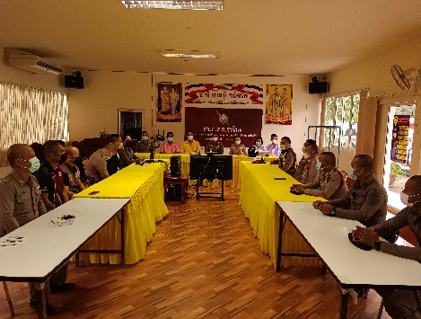 | 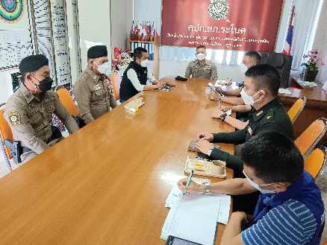

ในทุกวันของชุดปฏิบัติการสายตรวจจะมีการอบรมปล่อยแถวสายตรวจก่อนออกปฏิบัติหน้าที่
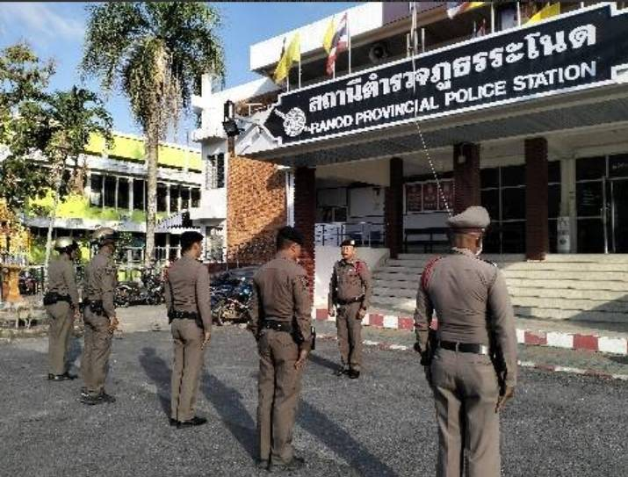 | 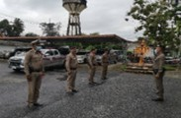

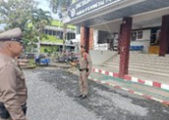
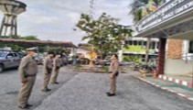

งานจราจร
มาตรการควบคุมความเสี่ยงต่อการรับสินบน | กิจกรรม | ผลการดำเนินการ
1.กระบวนการ การจับกุมผู้กระทำความผิดตามกฎหายจราจร  -ตรวจพบการกระทำ ความผิด  มีการเรียกรับผลประโยชน์ เพื่อ  แลก กับการไม่จับกุมดำเนินคดี  หรือทำให้รับ โทษ น้อยลง  -ออกใบสั่ง เช่น มีการเรียกรับผลประโยชน์ เพื่อแลก กับการไม่จับกุมคำเนินคดีหรือทำให้รับ โทษ น้อยสง | 1.อบรม กำชับการปฏิบัติงาน ของเจ้าหน้าที่ตำรวจให้ปฏิบัติ ตามกฎหมายอย่างเคร่งครัด ไม่ให้เรียกรับทรัพย์สินหรือ ประโยชน์อื่นใดเพื่อช่วยเหลือ ผู้กระทำผิด  2.จัดหาสวัสดิการเพิ่มเดิมเพื่อ  สร้างขวัญกำลังใจในการ ปฏิบัติหน้าที่  3. เสริมสร้างการควบคุมดูแล  ผู้ใด้งบังคับบัญชา ตามคำสั่ง ตร. ที่ 1212/2537  ๔.แต่งตั้งคณะกรรมการเพื่อ  ติดตามและควบคุมการทุจริต  ประจำสถานี | 1.ก่อนออกปฏิบัติหน้าที่ หัวหน้างานต้อง อบรม กำชับ การปฏิบัติงานของ เจ้าหน้าที่ ตำรวจให้ปฏิบัติดามกฎหมาย อย่างเคร่งครัดไม่ให้เรียกรับ ทรัพย์สิน หรือประโยชน์ อื่นใดเพื่อช่วยเหลือ  ผู้กระทำผิดทุก กรณี  ๒.สอดส่องผู้ใต้งบังคับบัญชา อย่างสม่ำเสมอ เช่น ออกเยี่ยมเยียนครอบครัว เพื่อสอบถามปัญหาต่างๆ  3.น้ำปัญหา ต่าง ๆ ของผู้ใต้บังคับบัญชา เสนอคณะกรรมการเพื่อติดตาม และ  ควบคุมการทุจริต เพื่อหาแนวทางแก้ไข ต่อไป

ภาพประกอบ ผลการดำเนินงาน
วันจันทร์ ที่ 15 มกราคม 2567 เวลา 09.30 น. พ.ต.อ.ธัญญา สังข์ศิลป์ชัย ผกก.สภ.ระโนด มอบหมายให้ พ.ต.ท.สมศักดิ์ ทองคำ สวป.สภ.ระโนด เรียกกำลังเจ้าหน้าที่จราจร สภ.ระโนด เพื่อกำหนดแนวทางการปฏิบัติและชับการปฏิบัติหน้าที่ของเจ้าหน้าที่จราจรทุกนายให้เป็นไปด้วยความเรียบร้อย

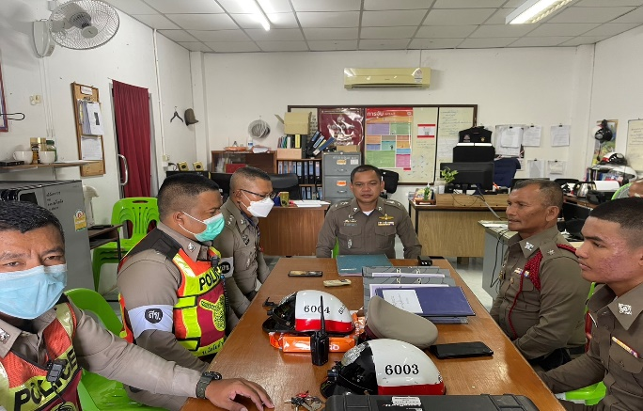

ในทุกวันของชุดปฏิบัติการสายตรวจะมีการอบรมปล่อยแถวสายตรวจก่อนออกปฏิบัติหน้าที่
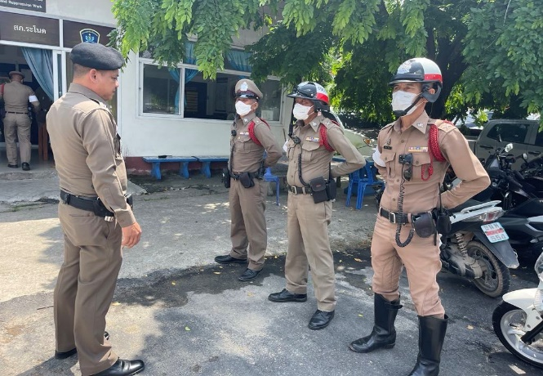 | 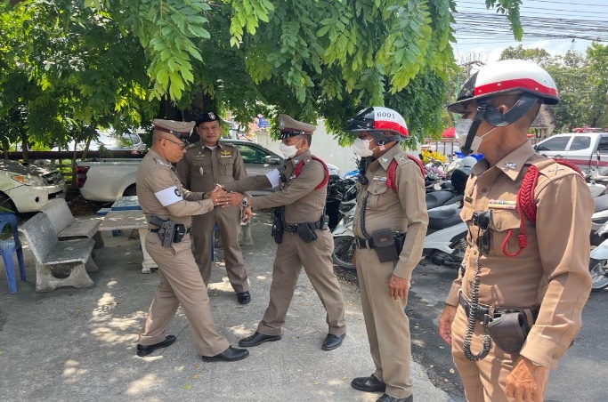
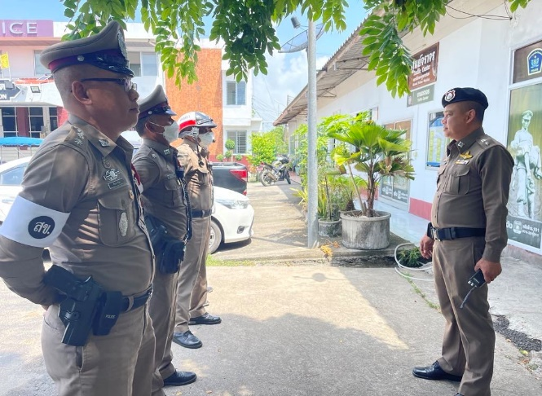 | 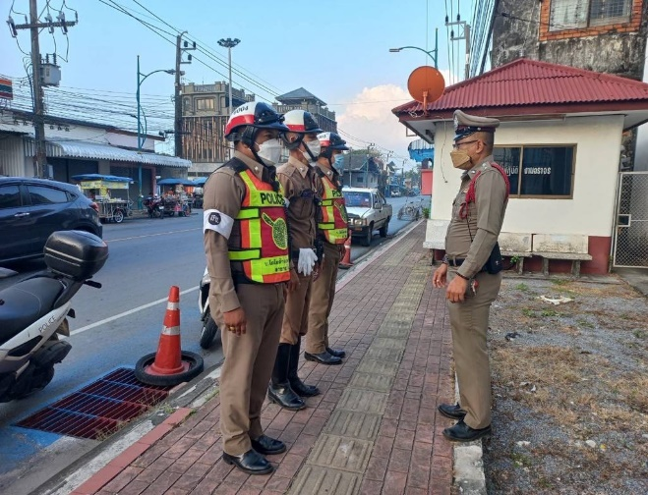

งานสืบสวน
มาตรการควบคุมความเสี่ยงต่อการรับสินบน | กิจกรรม | ผลการดำเนินการ
๑.กระบวนการ การจับกุมผู้กระทำความผิดตามกฎหายอาญา  -การจับกุมความผิดซึ่งหน้า และตามหมายจับ ต้องแจ้ง ข้อหาและแจ้งสิทธิ์ให้ ตามกฎหมายกำหนด ผู้ถูกจับทราบถึงสิทธิ เช่น มีการเรียกรับผลประโยชน์ เพื่อแลกกับการไม่จับกุม ดำเนินคดี หรือทำให้รับโทษ น้อยลง  -ลงบันทึกการจับกุม เช่น  เรียกทรัพย์สินหรือประโยชน์อื่น ใดเพื่อแลกกับการไม่ให้ถูกจับกุมดำเนินคดี  -นำส่งหนักงานสอบสวน เช่น  มีการเรียกรับผลประโยชน์ เพื่อ  แลกตำเนินคดี หรือทำให้รับโทษน้อยลง | 1.อบรมกำชับการปฏิบัติงาน ของเจ้าหน้าที่ตำรวจให้ปฏิบัติ ตามกฎหมายอย่างเคร่งครัด ไม่ให้เรียกรับทรัพย์สินหรือ ประโยชน์อื่นใดเพื่อช่วยเหลือ ผู้กระทำผิด  2.จัดหาสวัสดิการเพิ่มเติมเพื่อ  สร้างขวัญกำลังใจในการ ปฏิบัติหน้าที่  3. เสริมสร้างการควบคุมดูแล  ผู้ใด้งปังคับปัญชา ตามคำสั่ง ตร. ที่ 1212/2537  ๔.แต่งตั้งคณะกรรมการเพื่อ  ติดตามและควบคุมการทุจริต  ประจำสถานี | 1.ก่อนออกปฏิบัติหน้าที่ หัวหน้างาน ต้อง อบรม กำชับ การปฏิบัติงานของ เจ้าหน้าที่ ตำรวจให้ปฏิบัติตาม กฎหมาย อย่างเคร่งครัด ไม่ให้เรียก รับ ทรัพย์สินหรือประโยชน์อื่นใด เพื่อ ช่วยเหลือผู้กระทำผิดทุก กรณี  6.สอดส่องดูแลผู้ใต้งบังคับบัญชาอย่างสม่ำเสมอ เช่น ออก เยี่ยมเยียนครอบครัว เพื่อ สอบถามปัญหาต่างๆ  3.นำปัญหาต่างๆ ของผู้ใต้บังคับบัญชาเสนอ คณะกรรมการเพื่อติตตาม และควบคุมการทุจริตเพื่อหา แนวทางแก้ไขต่อไป

ภาพประกอบ ผลการดำเนินงาน
วันพุธ ที่ 17 มกราคม 2567 เวลา ๑0.00น. พ.ต.อ.ธัญญา สังข์ศิลป์ชัย ผกก.สภก.ระโนด มอบหมายให้ พ.ต.ท.นิวัตร ไชยรักษ์ รอง ผกก.สส.สภ.ระโนด เรียก ชป.สืบสวน สภ.ระโนด เพื่อกำหนดแนวทางในการปฏิบัติหน้าที่ และกำชับการปฏิบัติหน้าที่ของเจ้าหน้าที่ในชุดสืบสวนทุกนาย
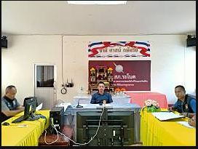
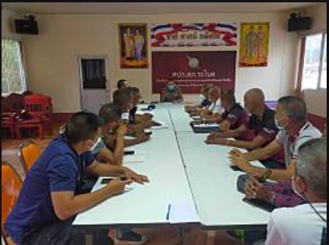

งานสอบสวน
มาตรการควบคุมความเสี่ยงต่อการรับสินบน | กิจกรรม | ผลการดำเนินการ
1.การอำนวยความยุติธรรมในคดี  -การทำสำนวนในคดีอาญา  จราจร เช่น มีการเรียกรับสิ นบน  เพื่อบิดเปื้อนข้อเท็จจริง ช่วยเหลือ  ผู้ต้องหา  -ยื่นคำร้องขอปล่อยตัวชั่วคราว  ต่อ พงส. เช่น มีการเรียกรับ  ผลประโยชน์ เพื่ออำนวยความ  สะดวกมีการเรียกรับในการ  ให้บริการ | 1.อบรม กำชับการปฏิบัติงาน ของเจ้าหน้าที่ตำรวจให้ปฏิบัติ ตามกฎหมายอย่างเคร่งครัด ไม่ให้เรียกรับทรัพย์สินหรือ ประโยชน์อื่นใดเพื่อช่วยเหลือ ผู้กระทำผิด  2.จัดหาสวัสดิการเพิ่มเติมเพื่อ  สร้างขวัญกำลังใจในการ ปฏิบัติหน้าที่  3. เสริมสร้างการควบคุมดูแล  ผู้ใด้งบังคับบัญชา ตามคำสั่ง ตร. ที่ 1212/2537  2.แต่งตั้งคณะกรรมการเพื่อ  ติดตามและควบคุมการทุจริต  ประจำสถานี | 1.ก่อนออกปฏิบัติหน้าที่ หัวหน้างานต้อง อบรม กำชับ การปฏิบัติงานของ เจ้าหน้าที่ ตำรวจให้ปฏิบัติดามกฎหมาย อย่างเคร่งครัด ไม่ให้เรียกรับ ทรัพย์สินหรือประโยชน์อื่นใด เพื่อช่วยเหลือผู้กระทำ ผิดทุก กรณี  ๒.สอคส่อง ผู้ใต้บังคับปัญชา  อย่าง สม่ำเสมอ เช่น ออก เยี่ยมเยียนครอบครัว เพื่อ สอบถามปัญหาต่างๆ  3.น้ำปัญหาต่าง ๆ ของผู้ใต้บังคับบัญชาเสนอคณะกรรมการเพื่อติดตาม และควบคุมการทุจริต เพื่อหาแนวทางแก้ไขต่อไป

ภาพประกอบ ผลการดำเนินงาน
วันพุธ ที่ 10 มกราคม 2567 เวลา 10.00น. พ.ต.อ.ธัญญา สังข์ศิลป์ชัย ผกก.สภ.ระโนด มอบหมายให้ พ.ต.ท.วินัย สากียะเสถียร รอง ผกก(สอบสวน) สภ.ระโนด กำชับการปฏิบัติงาน ของเจ้าหน้าที่ตำรวจยงานสอบสวนให้ปฏิบัติตามกฎหมายอย่างเคร่งครัด ไม่ให้เรียกรับทรัพย์สินหรือ ประโยชน์อื่น ช่วยเหลือ ผู้กระทำผิด และ กำชับเรื่องยื่นคำร้องขอปล่อยตัว ชั่วคราวต่อพนักงานสอบสวน กำชับนำเงินประกันตัวผู้ต้องหา ส่งเจ้าหน้าที่การเงินตามวันที่ ทำการ ปล่อยตัวชั่วคราว
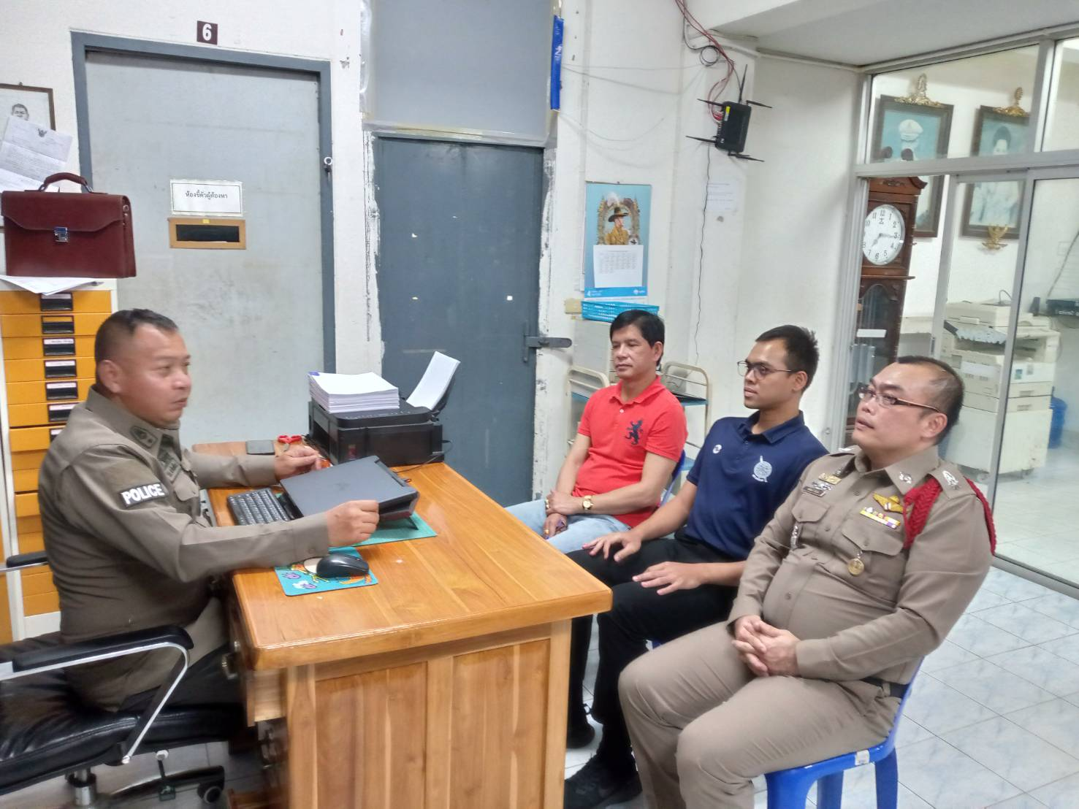

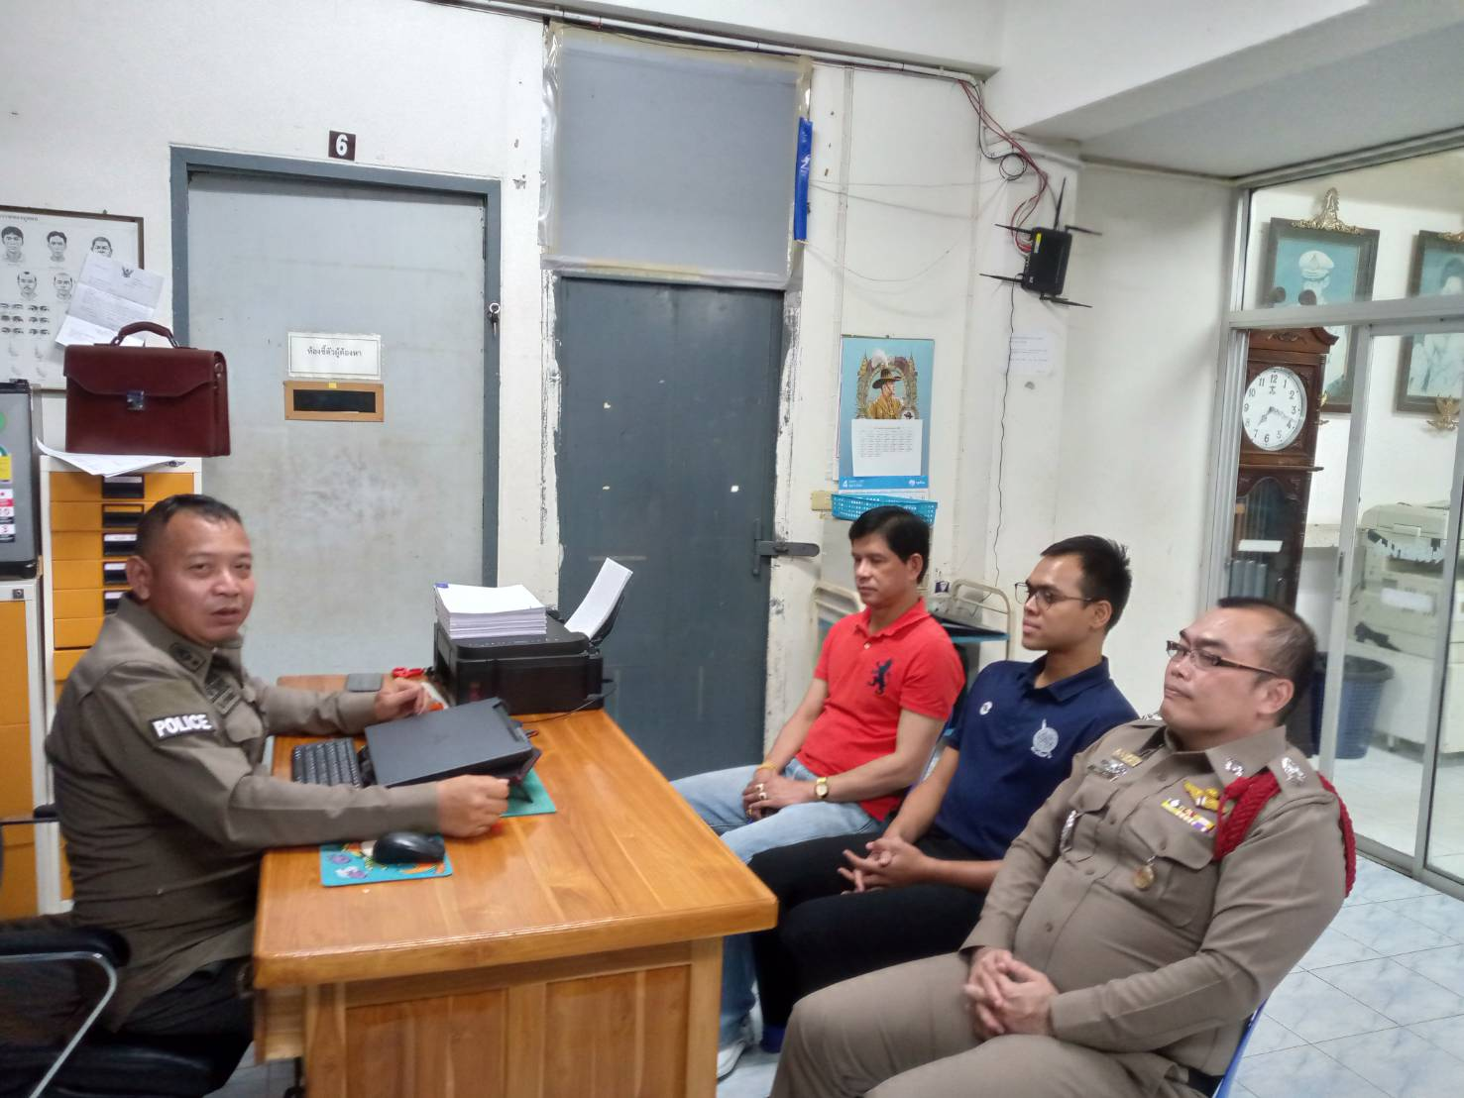

หัวหน้าหน่วยออกคำสั่งสถานี ที่ 75/2567 ลง 28 ก.พ.67 เรื่องมาตรการควบคุมและเสริมสร้างความประพฤติและวินัยข้าราชการตำรวจ 1212/2537 ตามคำสั่ง ตร ที่ 1212/2537เพื่อให้ผู้ปังคับบัญชาควบคุมกำกับดูแลใต้บังคับบัญชาในเรื่องวินัยข้าราชการตำรวจ